Мероприятия, проводимые руководителем объекта (учреждения) в целях предупреждения террористических актов:

ужесточить режим пропуска на территорию организации (в том числе путём установки систем видеонаблюдения с записью информации);
вменить в обязанности контролёров проходной осуществлять досмотр крупногабаритных вещей посетителей (сумок, пакетов, свёртков и др.), подозрительных на взрывное устройство;

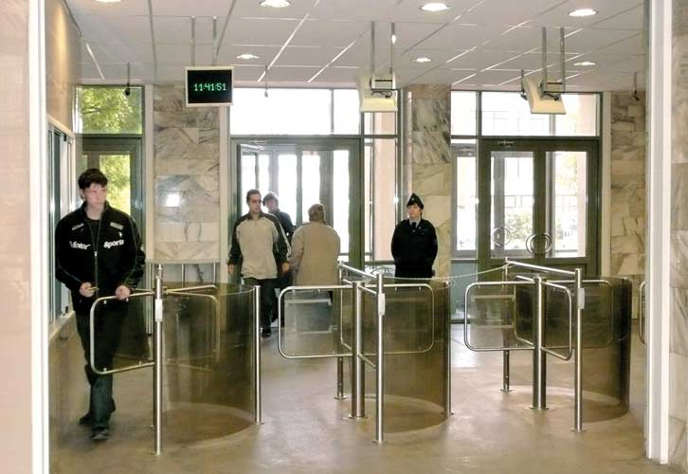

запретить персоналу объекта (учреждения) принимать на хранение от посторонних лиц какие-либо предметы и вещи;
ежедневно осуществлять обход и осмотр территории и помещений с целью обнаружения подозрительных предметов, а также наличие и состояние запорных устройств дверей чердачных, подвальных и иных нежилых помещений;
тщательно проверять поступающее имущество, товары, оборудование по количеству предметов, состоянию упаковки и т.д.;
проводить тщательный подбор сотрудников, особенно в подразделение охраны и безопасности, обслуживающего персонала (дежурных, ремонтников, уборщиков и т.д.);
разработать план эвакуации посетителей, персонала и пострадавших;
подготовить и постоянно проверять системы оповещения посетителей и персонала (ручные переносные и стационарные системы громкоговорящей связи);
определить и в последующем уточнять задачи местной охраны, службы безопасности объекта, ЧОП, Росгвардии при эвакуации;
обеспечить службу охраны (безопасности) объекта портативной радиоаппаратурой для вызова резерва и правоохранительных органов;

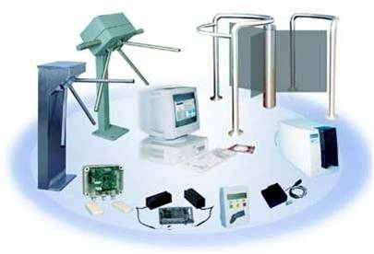

чётко определить функции администрации (при сдаче помещений (территории) в аренду другим организациям) на проверку состояния сдаваемых помещений и номенклатуры складируемых товаров, по усмотрению администрации объекта (учреждения);
организовать подготовку сотрудников организации совместно с правоохранительными органами, путём практических занятий по действиям в условиях проявления терроризма;
организовать места парковки автомобилей не ближе 100 м от мест скопления людей (вход, основной и запасные выходы из учреждения);
подготовить необходимое количество планов (план) осмотра объекта, в которых указать:
пожаро-взрывоопасные места,
места временного складирования материалов,
места размещения контейнеров-мусоросборников, урн и т.д.,



а также порядок и сроки их контрольных проверок;
освободить от лишних предметов служебные помещения, лестничные клетки, помещения, где расположены технические установки;
обеспечить регулярное удаление из зданий горючих и негорючих отходов, освободить территорию от строительных лесов и металлического мусора;
контейнеры-мусоросборники, по возможности, установить за пределами здания учреждения;
довести до всего персонала номера телефонов оперативных служб, которые необходимо поставить в известность при обнаружении предметов, подозрительных на взрывное устройство и других признаков угрозы проведения террористического акта.
